新型コロナワクチン接種を受ける時のポイント
適宜、加工してご活用ください。
～高次脳機能障害のある方へ～

【準備】
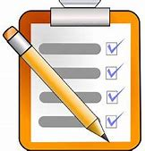
- 予診票を書くときは、家族や支援者に確認しましょう。
- ワクチンを受けるかどうか迷ったら、かかりつけ医に相談しましょう。

【予約】
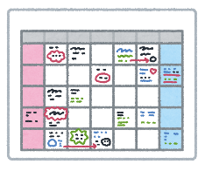
- 会場は、かかりつけ医やできるだけ慣れた場所がよいでしょう。
- 予約日時をカレンダーやメモリーノートなどに書くとよいでしょう。

【当日】
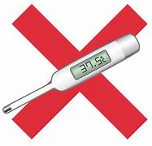
- 接種券・予診票・本人確認書類（マイナンバーカード、運転免許証、健康保険証など）・お薬手帳を持っていきましょう。
- 体調が悪いときや、37.5度以上の熱があるときは、別の日に変えましょう。

【関連リンク】
・コロナワクチンナビ（厚生労働省）：https://v-sys.mhlw.go.jp/
・新型コロナワクチンについて（厚生労働省）：
https://www.mhlw.go.jp/stf/seisakunitsuite/bunya/vaccine_00184.html

《 施設名等を適宜記載してください。 》

